Substituição facial utilizando algoritmos de landmark e djikstra
Projeto final de IPI

Rafael Lourenço de Lima Chehab, Igor Coutinho Soriano Lousada, Gabriel Nazareno Halabi
Departamento de Ciência da Computação
Universidade de Brasília, UnB
Brasília, Brasil
Matrículas: 15/0045123, 15/0051531

Resumo— O objetivo desse artigo é construir um software que sobreponha as regiões do olho, baca e nariz de uma face em outra, para isso deve-se considerar rotação, deslocamento, tom de pele
Keywords— processamento de imagens, facial recognition, image blending

Introdução
O objetivo do trabalho foi a manipulação de imagens digitais através do software matlab, utilizando conceitos aprendidos durante a disciplina. O tema do trabalho foi realizar um troca facial entre 2 pessoas, realizando a sobreposição de uma face em relação a outra, mas não por completo, apenas as regiões dos olhos, nariz e boca. A face que irá ser usada para sobrepor deve ser adaptada em relação a face que irá ser sobreposta, tanto em relação a rotação quanto em relação a pigmentação de pele.
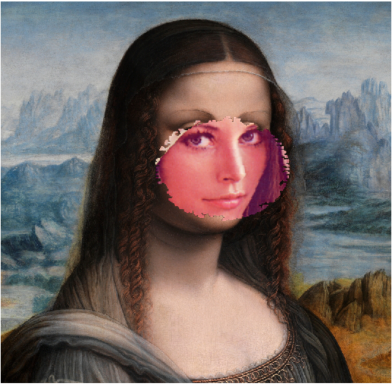
- Resultado do processamento usando uma imagem espelhada da monalisa e a lena

Introdução Teórica

Detecção de faces
O primeiro passo do software é a detecção de rostos, para isso utiliza-se o método Viola-Jones através de um objeto já definido pelo aplicativo Matlab, que foi utilizado na criação desse projeto.

Resultado final do processamento, utilizando uma imagem previamente espelhada da monalisa e a lenaLandmarks
Mais importante que a detecção da face é a detecção de landmarks.
Segundo o dicionário Cambridge, landmark é um prédio ou lugar que é facilmente reconhecido, especialmente que sirva como ponto de referência. Similarmente, no reconhecimento de faces, landmarks são pontos importantes da imagem que permitem ter uma noção espacial da face.
No nosso projeto se usam estes landmarks: ponta do nariz, cantos dos olhos esquerdo e direito, ponta da boca e centro do rosto. A partir deles, também se calculam os centros dos olhos.
Para a detecção de landmarks, se utilizou o software flandmarks (http://cmp.felk.cvut.cz/~uricamic/flandmark/), que é escrito em c++ e utiliza uma interface para matlab.

Inclinação e rotação
Para se medir a inclinação de uma imagem, se utilizam os centros dos olhos, que são calculados como a média dos cantos. A partir de dois centros, esquerdo e direito, tem-se que:
a = arctg(Δy / Δx) = arctg((y_{dir} – y_{esq}) / (x_{dir} – x_{esq}))
Com a inclinação das duas imagens, se inclina aquela do qual será retirado o rosto, para que ambas tenham o mesmo ângulo.

Seam Search
Uma vez detectados o rosto e os landmarks, deve-se utilizá-los para segmentar a imagem. O software criado permite que o usuário escolha entre uma segmentação retangular ou elíptica. Para evitar que se segmente uma região que corte alguma característica importante do rosto, se define uma região de interesse (ROI – region of interest). Essa região é a diferença entre duas possíveis segmentações, ou seja, a diferença entre dois retângulos ou duas elipses.
Deseja-se segmentar essa região de modo que não haja cores muito diferentes, então utiliza-se um critério tal que valores muito parecidos indiquem cores parecidas e valores diferentes indiquem cores pouco similares. Assim achar a região significa achar um caminho fechado cuja soma dos gradientes absolutos, diferença em módulo, de dois pixeis consecutivos seja a menor possível.

Djikstra
Assim, pode-se formular o problema como o menor caminho em um grafo implícito em um plano 2D. Para isso, faz-se um corte vertical a partir do centro, encontrado pelo flandmarks, e encontra-se o menor caminho de um pixel à esquerda até um à direita do corte. O menor caminho incluirá um ponto pertencente ao corte
Para achar o menor caminho, usa-se o algoritmo Djikstra. Para realizá-lo se criou dois programas em c++ com interface em Matlab, uma vez que a sua implementação em Matlab geraria um alto tempo de execução, além das dificuldades da criação em si.
Adjunto aos código c++, se criou um Makefile que os compila. Os dois códigos existem devido à duas possíveis maneiras de definir-se o critério de similaridade entre pixeis. A primeira, djikstra.cpp, utiliza o valor em níveis de cinza, a segunda, djikstra2.cpp, utiliza o valor do hue, no espaço de cores HSV (hue, saturation, value). O usuário pode escolher entre as duas opções.

Adaptação do tamanho
Após segmentar a face que se deseja colocar, deve-se adaptá-la ao tamanho da imagem de destino. Para isso utiliza-se a maior variação dos landmarks em x e em y, em relação ao centro, essa mesma característica é utilizada na segmentação do rosto, logo esses valores são conhecidos. Comparando esses valores da face e do destino, sabe-se a proporção em x e em y que deve-se aplicar no reescalonamento da face. Se utiliza interpolação bicúbica para realizar essa adaptação.

Deslocamento espacial e Resultado Final
Em suma, até agora, têm-se a face, com tamanho compatível ao destino, e o destino e seus landmarks. O próximo passo é encontrar landmarks da face que se deseja colocar - o landmark deve estar adaptado à mudança no tamanho. Assim, utiliza-se as coordenadas dos centros das duas imagens para definir o quanto a face deverá ser deslocada. Deseja-se que os centros estejam alinhados, seja x o deslocamento isso implica que:
cen_{face} + x = cen_{dest} => x = cen_{dest} – cen_{face}
Logo se desloca toda a face por x e coloca-se no destino, esse será o resultado final do software.

Resultados
Em seguida, seguirão imagens de todo o processo de traco de faces:

Detecção de faces e Landmarks
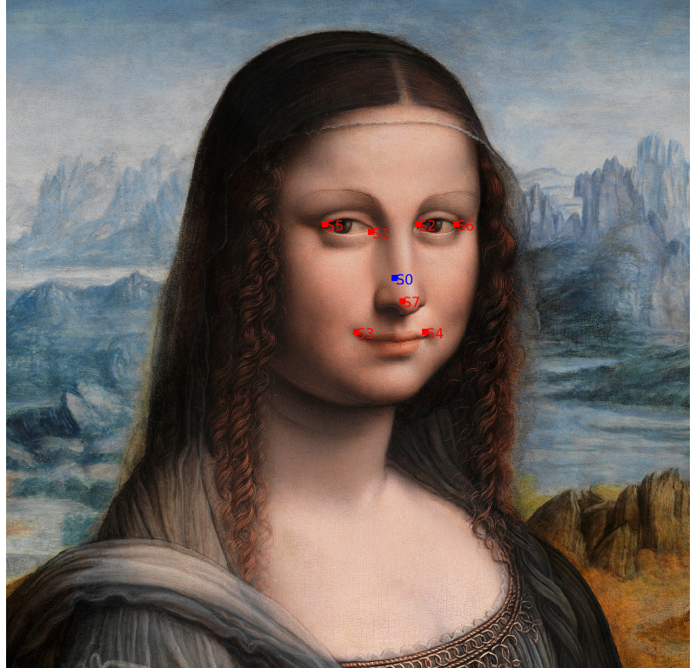
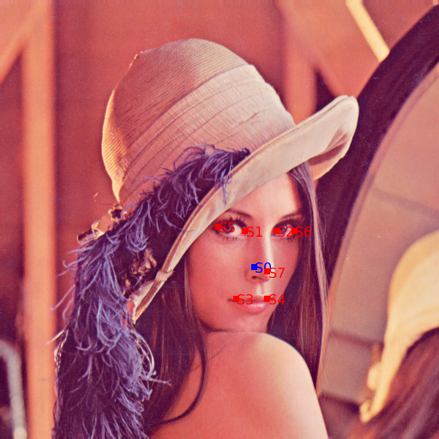
- Inicialmente, se acham os landmarks da imagem de destino (2a) e da imagem de onde se retirará a face (2b).

Rotação
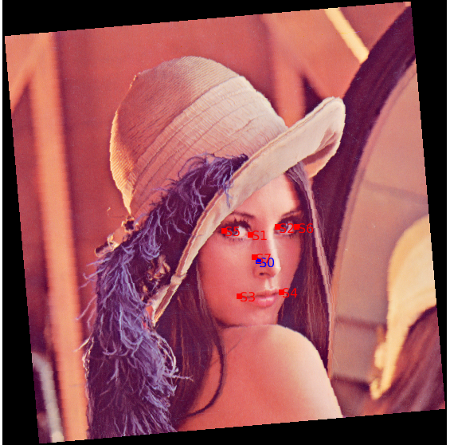
- A imagem do rosto é rotacionada e se acham os landmarks da nova imagem

Seam Search
Escolheu-se segmentar usando uma elipse


- Imagens de elipses centradas no centro do rosto, tem-se à esquerda (4a) uma elipse grande e à direita (4b) uma menor

Utilizando ou exclusivo:


- Obtêm-se uma máscara para a região de interesse (5a), à direita temos à região da imagem que se analisa

Djikstra

- Faz-se um corte vertical, a mascará resultante será passada ao algoritmo djikstra, que achará um menor caminho com vizinhança de 4 de ambos os lados do corte. Ao achar a segmentação adiciona-se o um ponto pertencente ao centro, vizinho, em vizinhança de 8 do começo e do fim do algoritmo de menor caminho.

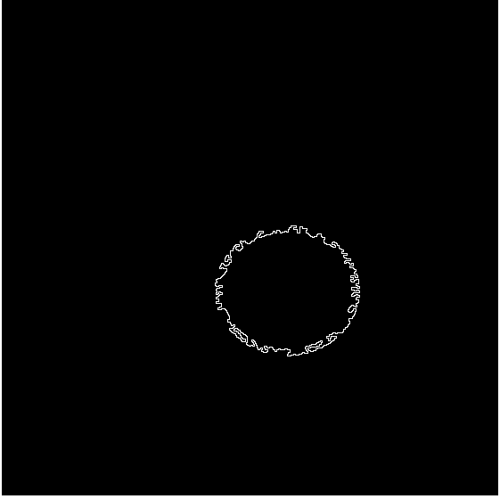

- Obtêm-se a segmentação (7a), na página anterior, preenchendo-a (7b) será a máscara final ao processo de seam search, à direita.
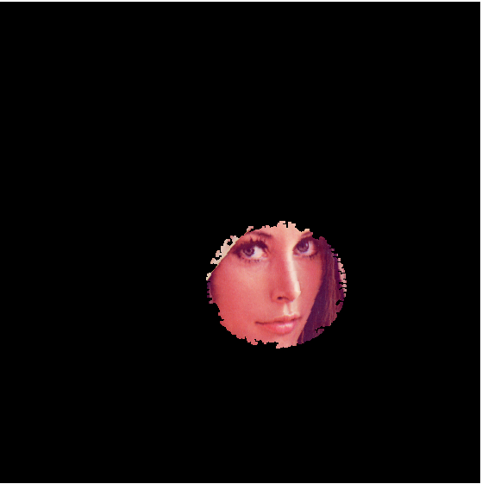
- À esquerda temos o rosto.

Adaptação de tamanho

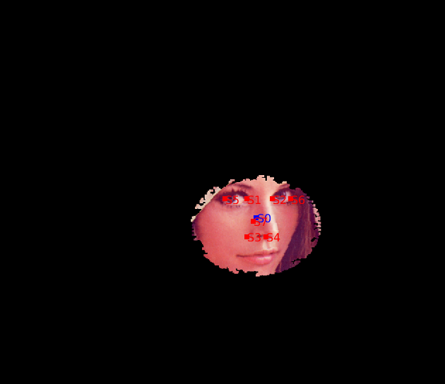
- Perceba que há um erro na detecção do landmark, isso causará um deslocamento não tão bom

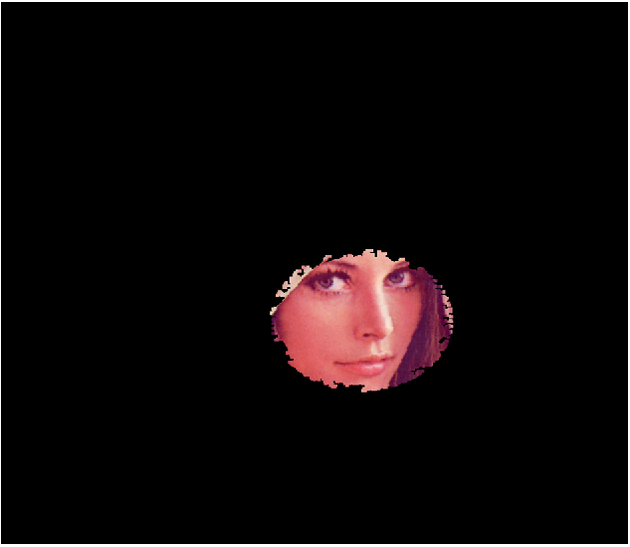
- Figura com tamanho adaptado

Deslocamento espacial e resultado Final
Assim obtêm-se o resultado da figura (1)

Uso do software
O software disponibiliza duas funções para uso do usuário que fazem o pedido

auto
auto(fig1, fig2, opc1, opc2)
- fig1 é o nome do arquivo que contem a figura na qual o rosto será colocado
- fig2 é o nome do arquivo do qual será retirado o rosto
- opc1 é um inteiro que pode ser 1 ou 2, 1 significa uso de segmentação retangular, 2 é o uso de segmentação elíptica. O padrão é o uso da elíptica, ou seja, qualquer outra número colocado usará segmentação elíptica
- opc2 é um inteiro que pode ser 0 ou 1, 0 significa uso de níveis de cinza no algoritmo de menor caminho, 1 é do hue da imagem no algoritmo djikstra. O padrão é o uso do hue, ou seja, qualquer outra número colocado usará o hue

auto_devel
auto(fig1, fig2, opc1, opc2, op_a, op_b)
- Os quatro primeiros parâmetros são iguais à auto
- op_a permite dimensionar o/a retângulo/elipse maior
- op_b permite dimensionar o/a retângulo/elipse menor
- Essa versão é direcionada à usuários que desejem um maior controle do troca facial

Problemas e melhoras
A maioria dos problemas que surgiram foram referentes à erros na detecção de landmarks. Logo uma possível melhora é a melhora do algoritmo utilizado, possivelmente usando outra ferramenta diferente do flandmark. A detecção de faces inclinadas sendo um bom exemplo desses erros.
Ademais, pode-se utilizar um algoritmo para realizar color blending, e assim deixar menos evidente a troca de rostos. Pode-se implementar outra opção de segmentação, visto que a elipse e o quadrado por vezes incluem o fundo de uma imagem.
O uso da melhor opção dentro do banco de dados também é uma enorme melhora. Possivelmente pode-se criar uma versão na qual se testam todas as possíveis segmentações para todos os rostos e comparam-se elas segundo um critério bem definido.

Conclusão
Foi implementado um algoritmo que dada duas imagens, realiza a troca das faces de forma automática. Esse algoritmo é bastante complexo e apresenta muitas limitações, principalmente em relação aos pré-requisitos das imagens para realizar trocas faciais, como não possuir objetos na face e exigir fotos frontais. O algoritmo possui alguns bugs para determinadas faces, devido principalmente o erros de detecção de landmarks ou problemas no djikstra divido à imagens muito grandes. Porém é possível obter bons resultados de uma maneira geral para faces não muito diferentes uma das outras.

Referências
- M. Uřičář, V. Franc, and V. Hlaváč. "Detector of facial landmarks learned by the structured output SVM." VISAPP (2012): 547-556.
- Feng, Yifei; Huang, Wenxun; Wu, Tony. “Face Swapping”

